|  |  |
| --- | --- |
| Thème : Ondes et signaux | P5 : Signaux et capteurs |
| Activité 1 : Les lois de l’électricité | |

Objectifs :

Exploiter la loi des mailles et la loi des nœuds dans un circuit électrique comportant au plus deux mailles Mesurer une tension et une intensité́

## Document 1 : schéma du montage ( à compléter et à rendre)

Résistances : R1​ =R3​= 220 Ω et R2​=R4​=470 Ω

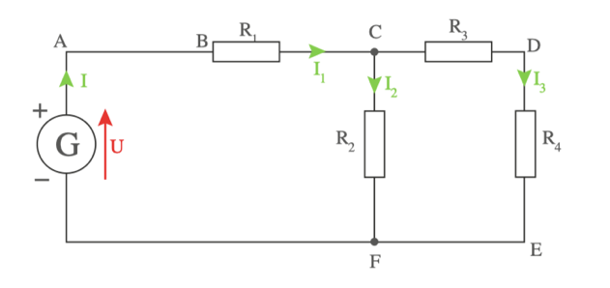

## Document 2 : convention de fléchage des tensions

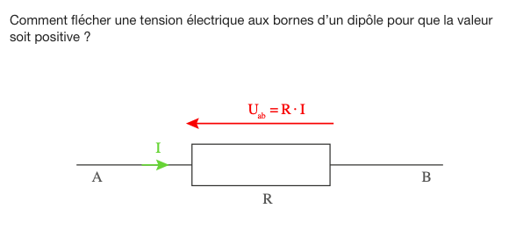

## Document 3 : choix du calibre d’un multimètre

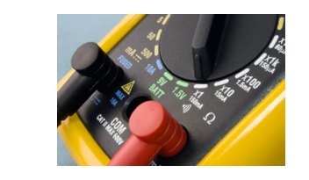

Le calibre est la valeur maximale que l’appareil peut mesurer. Si on connaît à peu près la valeur de la mesure, on choisit le calibre immédiatement supérieur. Sinon, on commence par choisir le calibre le plus **grand** pour éviter d’endommager l’appareil et on le baisse ensuite.

|  |
| --- |
| Questions |
| 1. Compléter le schéma du montage (annexe) en :   -fléchant les tensions *U*1​, *U*2​, *U*3​ et *U*4​ avec les bornes des résistances.   1. Réaliser le circuit du **doc. 1** en respectant les valeurs de résistances indiquées. Régler la tension du générateur sur 12 V. Ne pas allumer l’alimentation !  Appeler le professeur pour vérifier votre montage  1. Mesurer toutes les intensités notées sur le document 1 et consigner les résultats dans le tableau fourni en annexe. 2. Mesurer toutes les tensions notées sur le document 1 et consigner les résultats dans le tableau fourni en annexe. 3. Ranger la paillasse. 4. Quelles relations mathématiques existe t’il entre :   a)I et I1 ?  b)I1, I2 et I3?  c)U, U1 et U2 ?  d)U2, U3 et U4?   1. En utilisant la loi d’Ohm, calculer les valeurs des résistances du circuit et les comparer avec les valeurs marquées sur celles-ci. |

Aides à la rédaction ( à découper, compléter, et coller sur le compte-rendu de TP)

Schéma du montage

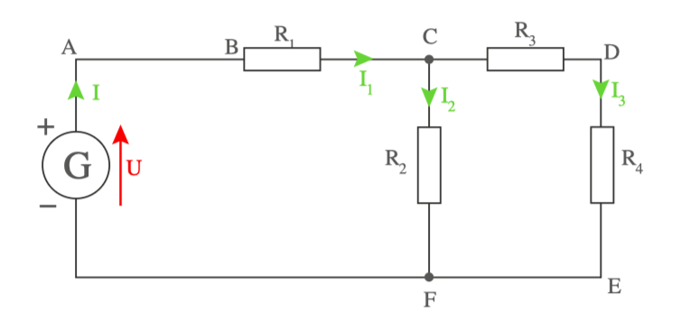

Tableaux de mesures :

|  |  |  |  |  |
| --- | --- | --- | --- | --- |
| Intensité | I | I1 | I2 | I3 |
| Valeur de l’intensité (unité…………….) |  |  |  |  |

|  |  |  |  |  |
| --- | --- | --- | --- | --- |
| Tension | U1 | U2 | U3 | U4 |
| Valeur de la tension (unité…………….) |  |  |  |  |